ÖSK SKIDSEKTION – ÅRSMÖTE 2022

Datum: 2022-03-01

Närvarande: Claes-Göran Runermark Per Ingemarsson
Tage Lundgren Klas Andersson
Bertil Jonsson Henrik Gille
Kalle Östlund Mats Carlén
Henrik Runermark Thomas Berg

- Val av sekreterare och ordförande för mötet.
Till sekreterare valdes Henrik R och till ordförande Claes-Göran.

- Fastställande av dagordning.
Framlagd dagordning, enligt bilaga 1, godkändes.

- Protokolljusterare utöver ordförande
Till justerare valdes Per Ingemarsson.

- Mötets behöriga utlysande.
Årsmötet har på sedvanligt vis offentliggjorts genom anslag vid elljusspåret. Kungörelse uppsatt 30 januari enligt bilaga 2. Årsmötet ansåg att årsmötet var behörigt utlyst.

- Budget och utfall för verksamhetsåret 2021.
Kassören föredrog ”Budget ÖSK skidor 2021 med utfall”, enligt bilaga 3.
Årets resultat blev 30 272 kr.

- Verksamhetsberättelse för 2021.
Ordförande presenterade förslag till verksamhetsberättelse, enligt bilaga 4.
Verksamhetsberättelsen godkändes.
Som tillägg beslutades det att C-G ska felanmäla de belysningsarmaturer som slocknade i samband med snöstormen i början av vecka 8.

- Verksamhetsplan för 2022.
Verksamhetsplan för år 2022, enligt bilaga 5, föredrogs av Mats. Årsmötet godkände verksamhetsplanen.

- Budget för 2022.
Kassören gick igenom förslag till budget för verksamhetsår 2022, enligt bilaga 6. Årsmötet godkände budgetförslaget med tillägget att öka inkomsterna med 1000 kr som till följd av sponsring från motionärer.

- Valärenden.
Valberedningen framlade förslag till styrelse för ÖSK skidsektion för år 2022, enligt bilaga 7. Årsmötet godkände valberedningens förslag.
Till valberedning för nästkommande verksamhetsår utsågs Henrik Gille, Thomas Berg och Henrik Runermark.

- Övriga ärenden.
- Avtal stolpsponsorer
Under perioden 2017 till 2021 har skidsektionen haft 19 st skyltar från stolpsponsorer.
Under perioden 2022 till 2026 har antalet skyltar från stolpsponsorer utökats till 29 st.
- Status på elljusspårets belysning
Kommunen har lagt upp en felanmälan på belysningen och meddelat att det blir ett försäkringsärende.
- Status skidspår
Det är vid datum för årsmötet åkbart i elljusspåret men spåren är hårda och det är en del smuts i spåret. På mötet beslutades det att skidsektionen ska bjuda in kommunrepresentant till elljusspåret till våren för att visa och berätta om verksamheten samt informera om vilka behov skidsektionen har.

- Nästa möte
Styrelsens nästa möte bestämdes till tisdagen den 12:e maj kl 18.30 i klubbstugan vid elljusspåret. Fikaansvarig utsågs inte på mötet med Henrik R fixar det.

Vid protokollet

-------------------------------
Henrik Runermark

Justerare Ordförande

------------------------------- -------------------------------
Per Ingemarsson Claes-Göran Runermark

Bilaga 1: Kallelse inkl. dagordning
Bilaga 2: Kungörelse
Bilaga 3: Budget ÖSK Skidor med utfall 2021
Bilaga 4: Verksamhetsberättelse
Bilaga 5: Verksamhetsplan
Bilaga 6: Budget 2022
Bilaga 7: Styrelseförslag

Delgivning: Skidstyrelsen, ÖSK kansli

Kallelse
Bilaga 1

ÖSK SKIDOR - ÅRSMÖTE 2022

Tid: Tisdagen den 1 mars kl. 18.00

Plats: ÖSK klubblokal IP

DAGORDNING

1. Val av sekreterare och ordförande för mötet
2. Fastställande av dagordning
3. Protokolljusterare utöver ordförande
4. Mötets behöriga utlysande
5. Budget och utfall för verksamhetsåret 2021 Tage
6. Verksamhetsberättelse för 2021 CG
7. Verksamhetsplan för 2022 Mats
8. Budget för 2022 Tage
9. Valärenden Henrikx2 + Thomas
10. Övriga ärenden
- Status stolpsponsorer
- Status motionsspårets elbelysning
- Status skidspår
11. Nästa möte

OBS! Ansvarig för respektive punkt enligt ovan förväntas snarast ta fram färdiga underlag som mailas till sekreteraren Henrik R. Henrik kommer därefter att delge styrelsen samtliga underlag i god tid före mötet.

Efter mötet bjuder sektionen styrelsen på mat i klubblokalen.
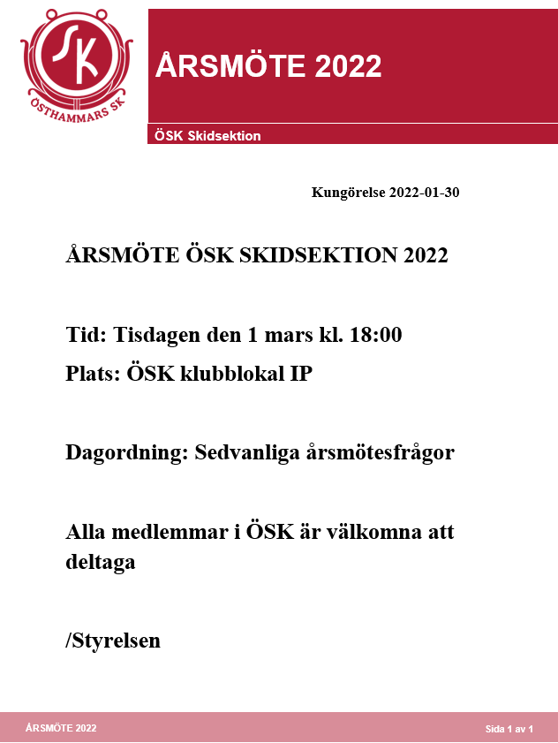
Bilaga 2

Budget ÖSK Skidor med utfall 2021
Bilaga 3

Utgifter: Utfall:

Reparation och underhåll av fastighet 1 500:- 0:-
Reparation och underhåll, materiel, maskiner 2 500:- 218:-
Försäkring Skoter 800:- 725:-
Spårskötsel 3 600:- 3 772.73
Förbundsavgifter 3 000:- 3 000:-
Motionsaktiviteter 1 400:- 1 060,35
Barn och ungdom 1 300:- 0:-
Försäkring ÖSK 900:- 843:-
Möteskostnader 0:- 0:-
Representation och uppvaktning 300:- 0:-
15 300:-
Elinstallation i skotergaraget 19 375:-
Inköp batteriladdare 1 621,80
30 615,88

Inkomster :

Skötselbidrag från Kommun 12 500:- 12 500:-
Svenska Spel Gräsroten 700:- 530:-
Föreningsbidrag FKA 2 100:- 2 968:-
15 300:-
Sponsring från motionärer 2 390:-Stolpsponsorer 32 500:-
Bidrag till elinstallation i skotergarage 10 000:-
Årets resultat - 30 272,12
30 615,88

2022-01-19

Tage Lundgren

Kassör
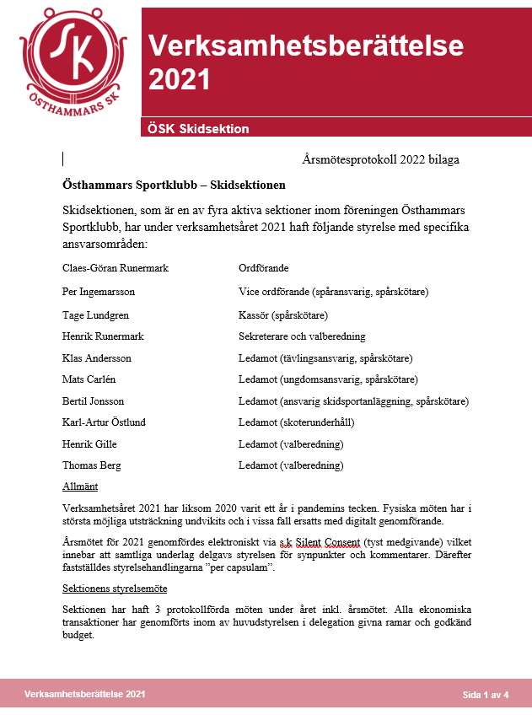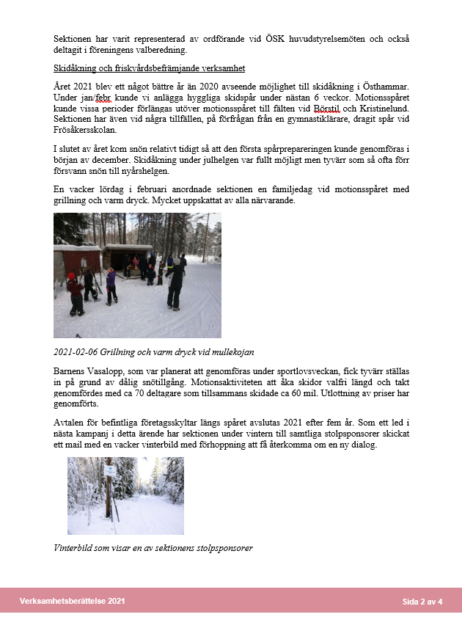
Bilaga 4

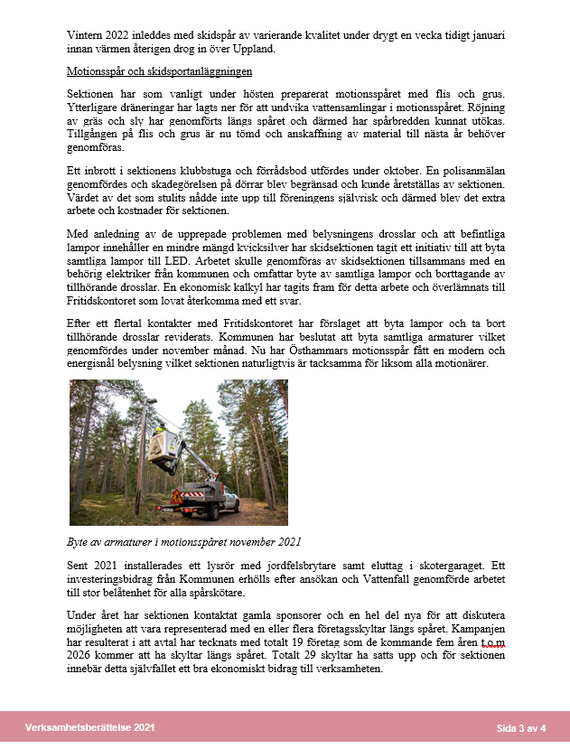

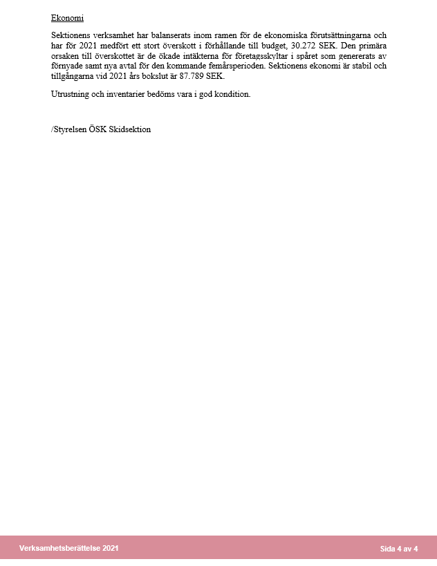

Bilaga 5

VERKSAMHETSPLAN ÖSK SKIDOR
2022/2023

ÖSK Skidsektions årsmöte föreslås anta följande verksamhetsplan för verksamhetsåret 2022/2023:

- Fortlöpande underhåll av motionsspåret inklusive belysning.
- Spårskötsel vinter. Hålla god kvalitet på skidspår då förhållandena så tillåter.
- Underhåll av sektionens inventarier och övriga tillgångar.
- Arrangera motionsaktivitet med utlottning av priser.
- Arrangera ”Barnens Vasalopp”.
- Stötta ÖSK vid eventuell satsning på idrottsskola.

Bilaga 6
ÖSK Skidor, budget 2022

Utgifter:

Reparation och underhåll av fastighet 1 500
Reparation och underhåll, materiel, maskiner 2 500:-
Försäkring Skoter 800:-
Spårskötsel 4 600:-
Förbundsavgifter 3 000:-
Motionsaktiviteter 1 500:-
Barn och ungdom 1 500:-
Försäkring ÖSK 900:-
Möteskostnader 1 600:-
Representation och uppvaktning 300:-
16 700:-

Insättning på sparkonto 10 000:-
26 700:-
Inkomster :

Skötselbidrag från Kommun 12 500:-
Sponsring motionärer 1 000:-
Svenska Spel Gräsroten 600:-
Föreningsbidrag FKA 2 100:-
Stolpsponsorer 10 500:-
26 700:-

2022-01-20

Tage Lundgren

Kassör

Bilaga 7
Valberedningens förslag till styrelse för ÖSK Skidsektion år 2022.

Ordförande Klas-Göran Runermark Omval 1 år
Vice ordförande Per Ingemarsson Sittande ytterligare 1 år
Spåransvarig
Kassör Tage Lundgren Sittande ytterligare 1 år
Sekreterare Henrik Runermark Sittande ytterligare 1 år
Ledamot Klas Andersson Omval 2 år
Aktivitetsansvarig
Ledamot Bertil Jonsson Omval 2 år
Ansvarig för skidsportanläggningen
Ledamot Karl Östlund Omval 2 år
Skoteransvarig
Ledamot Mats Carlén Omval 2 år
Aktivitetsansvarig
Ledamot Henrik Gille Sittande ytterligare 1 år
Sponsoransvarig
Ledamot Thomas Berg Omval 2 år

Valberedning år 2021 har Henrik Gille, Thomas Berg och Henrik Runermark varit.

------------------------------- ----------------------------- ---------------------------------
Henrik Gille Thomas Berg Henrik Runermark

